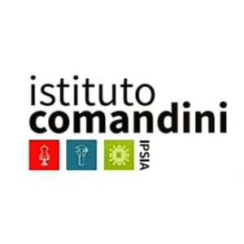
I.I.S.S.
Pascal/Comandini
P.le Macrelli, 100 - 47521 Cesena
Tel. +39 054722792
Cod.fisc. 90076540401 Cod.Mecc. FOIS01100L
FOIS01100L@istruzione.it FOIS01100L@pec.istruzione.it

Cesena, 27 aprile 2023
Circolare 137-22
Agli alunni delle classi prime e terze Pascal
Ai loro docenti

Oggetto: Prova comune di matematica classi prime e terze Pascal a.s. 2022/2023.

Si comunica che venerdì 26 maggio 2023 si svolgerà la prova comune di matematica per le classi prime e terze secondo il seguente orario:

Classi prime SECONDA ORA
CLASSE | DOCENTE | AULA
1A | Succi - Parente | 15
1B | Mingozzi - Crascì | L82
1C | Carano | 19
1E-1O | Gallinucci – Rivellini | Aula magna
1F-1N | Parini – Alecci | Lab LT
1G | Sirotti - Volta | P10
1H | Gradara | P7
1I | Spirito – Venturi E. | P8
1L | Pala | P9
1M | Gualtieri - Olandese | 78

classi terze QUARTA ORA
CLASSE | DOCENTE | AULA
3A | Succi - Baraghini | C10
3B | Valdinosi - Montalti | C15
3C | Torelli | C14
3E | Gallinucci | 3
3F | Parini – Venturi E. | 9
3H | Gualtieri | 88
3I | Spirito | P8

IL DIRIGENTE SCOLASTICO
Prof. Francesco Postiglione

